Guide de démarrage rapide de la station sous pointes
KSAP6
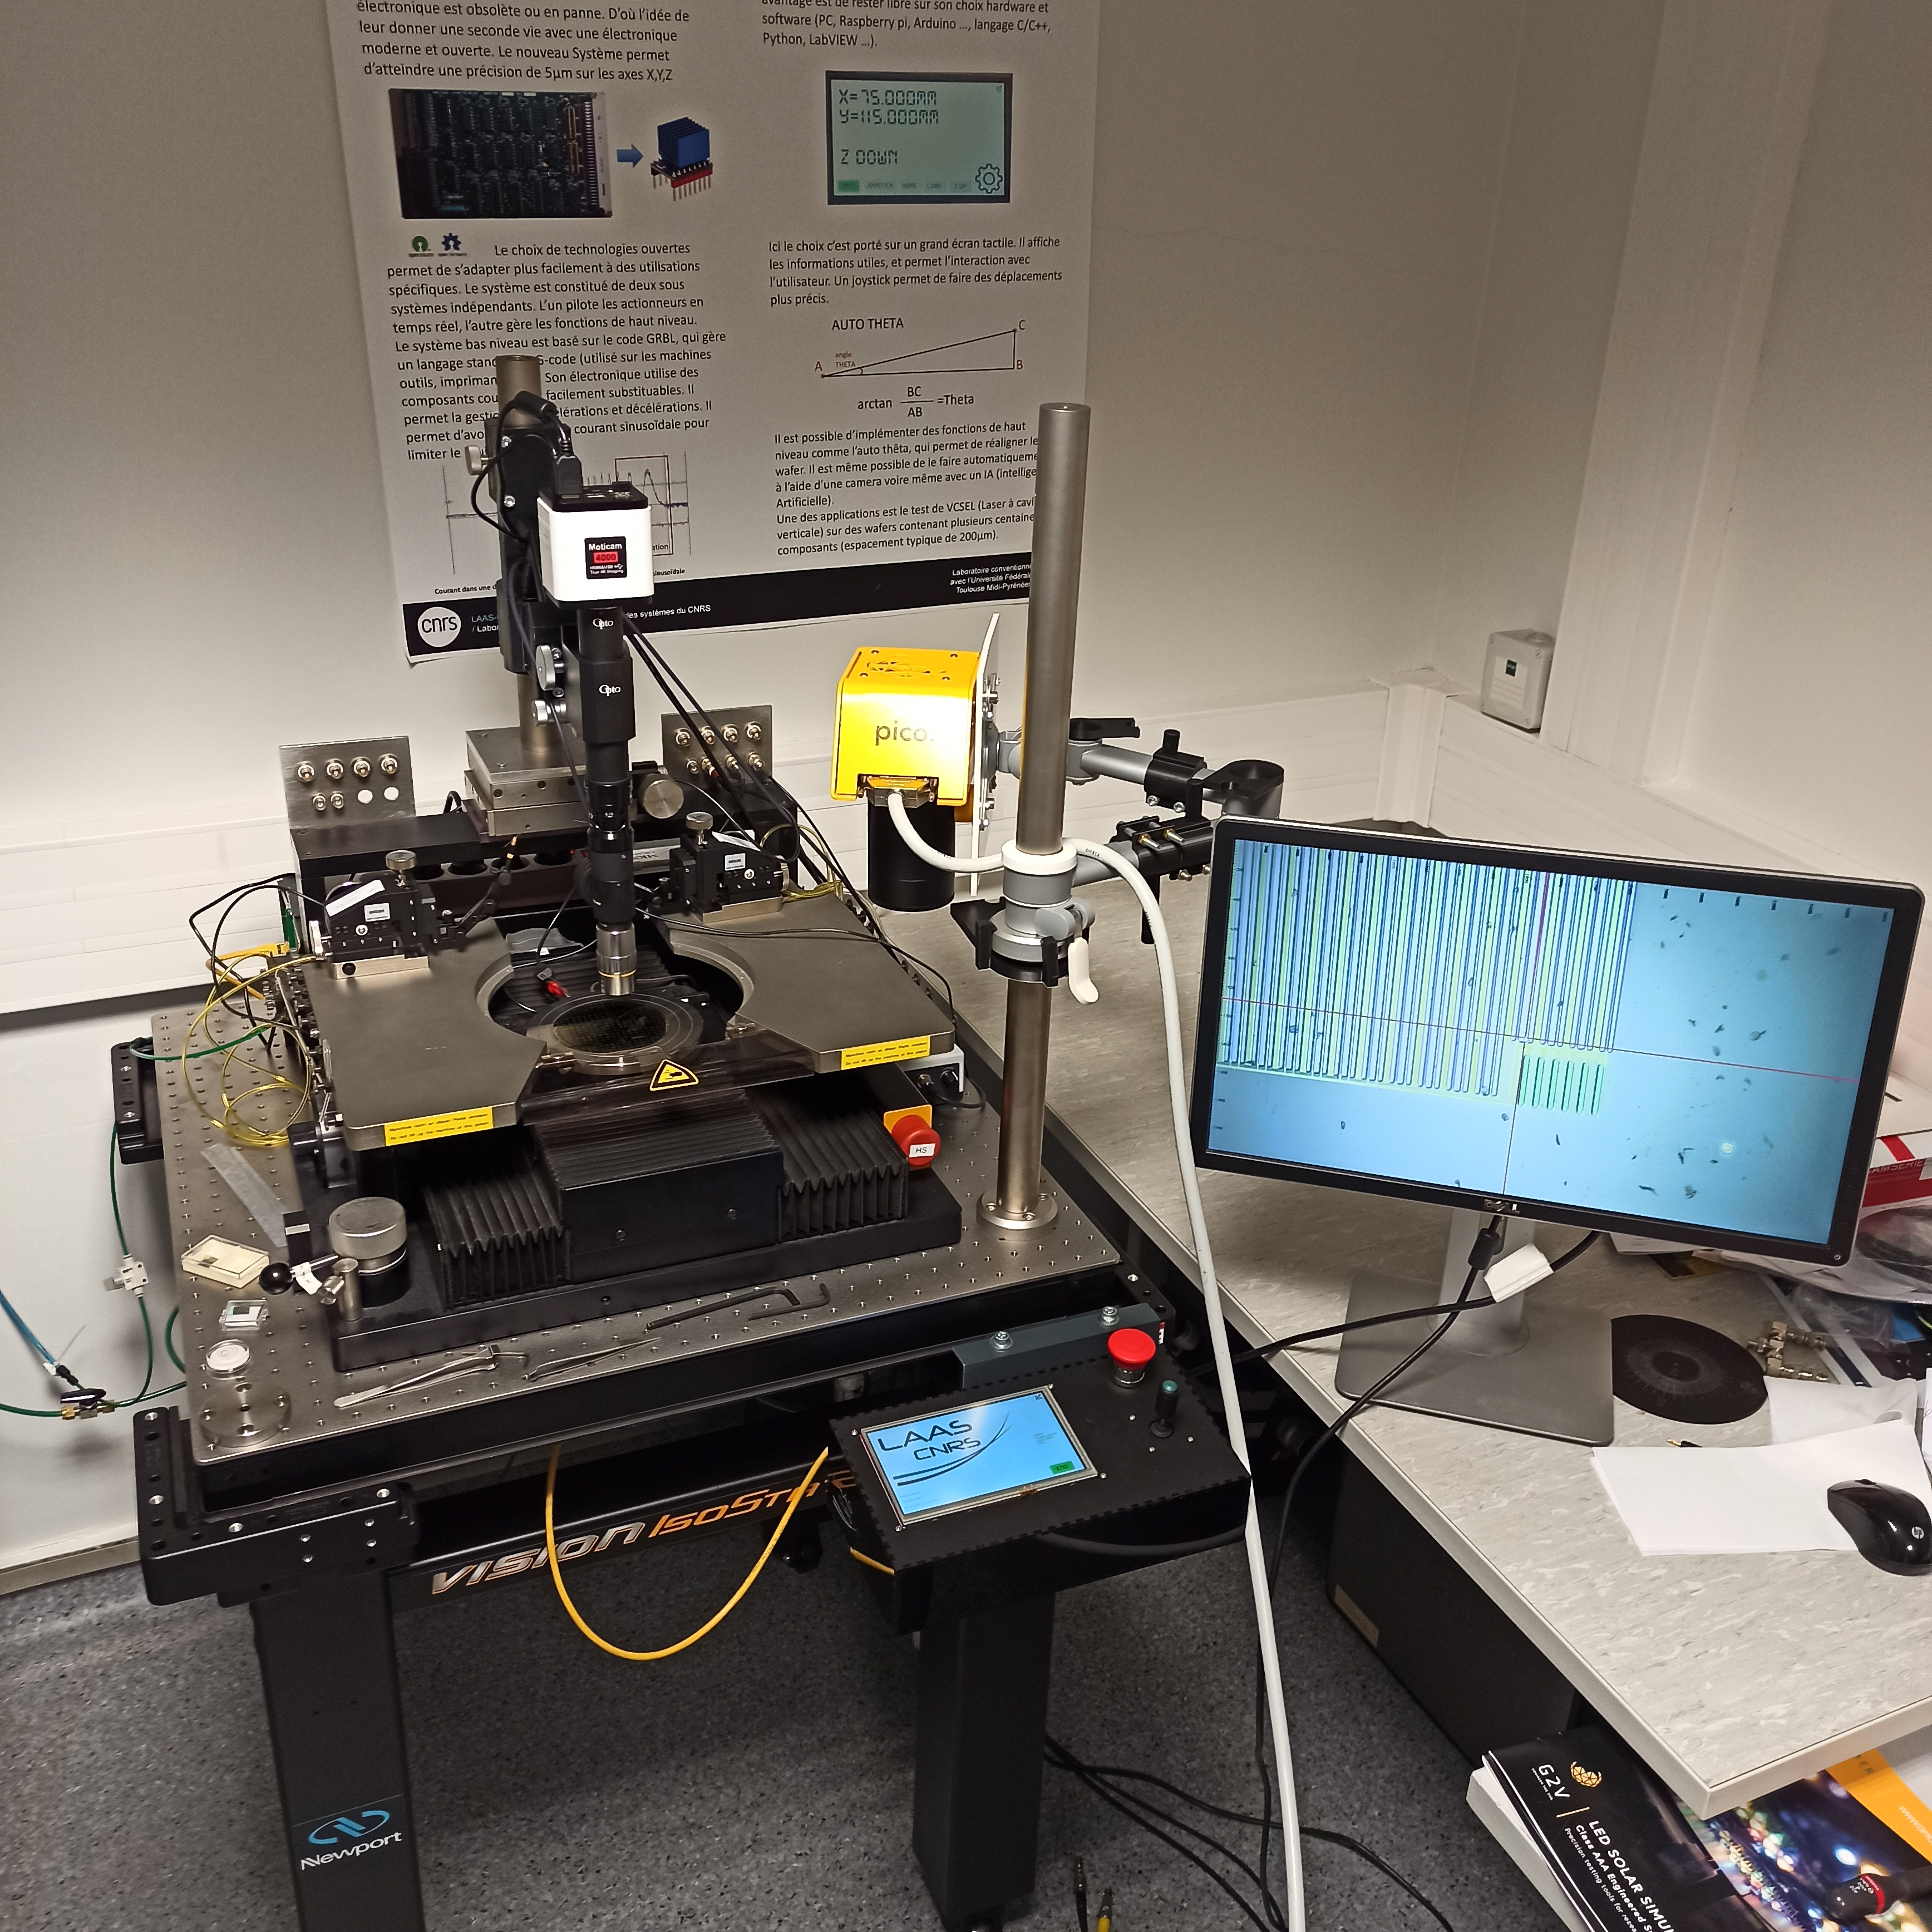


Risques de Pincement
Le testeur sous pointe a des mouvements automatisés . Il présente un risque de pincement lors de son fonctionnement. Les parties mobiles de la machine, telle que le plateau porte Wafer (CHUCK) , peut entraîner des accidents graves en cas de contact avec la main de l'utilisateur.
Consignes de Sécurité
Afin de réduire les risques de pincement, veuillez suivre attentivement les consignes suivantes :
- Avant toute utilisation de la machine, assurez-vous de lire attentivement le manuel d'utilisation et de vous familiariser avec les procédures de sécurité.
- Ne jamais manipuler la machine lorsque celle-ci est en marche. Attendez toujours que tous les mouvements soient complètement arrêtés avant d'intervenir.
- Gardez une distance de sécurité par rapport aux parties mobiles de la machine. Ne placez pas vos mains, vos doigts, ou d'autres parties du corps près des zones susceptibles de pincement.
- Si vous remarquez un dysfonctionnement ou un problème de sécurité avec la machine, arrêtez immédiatement son utilisation et informez le responsable de la maintenance ou le superviseur.
ARRÊT D’URGENCE
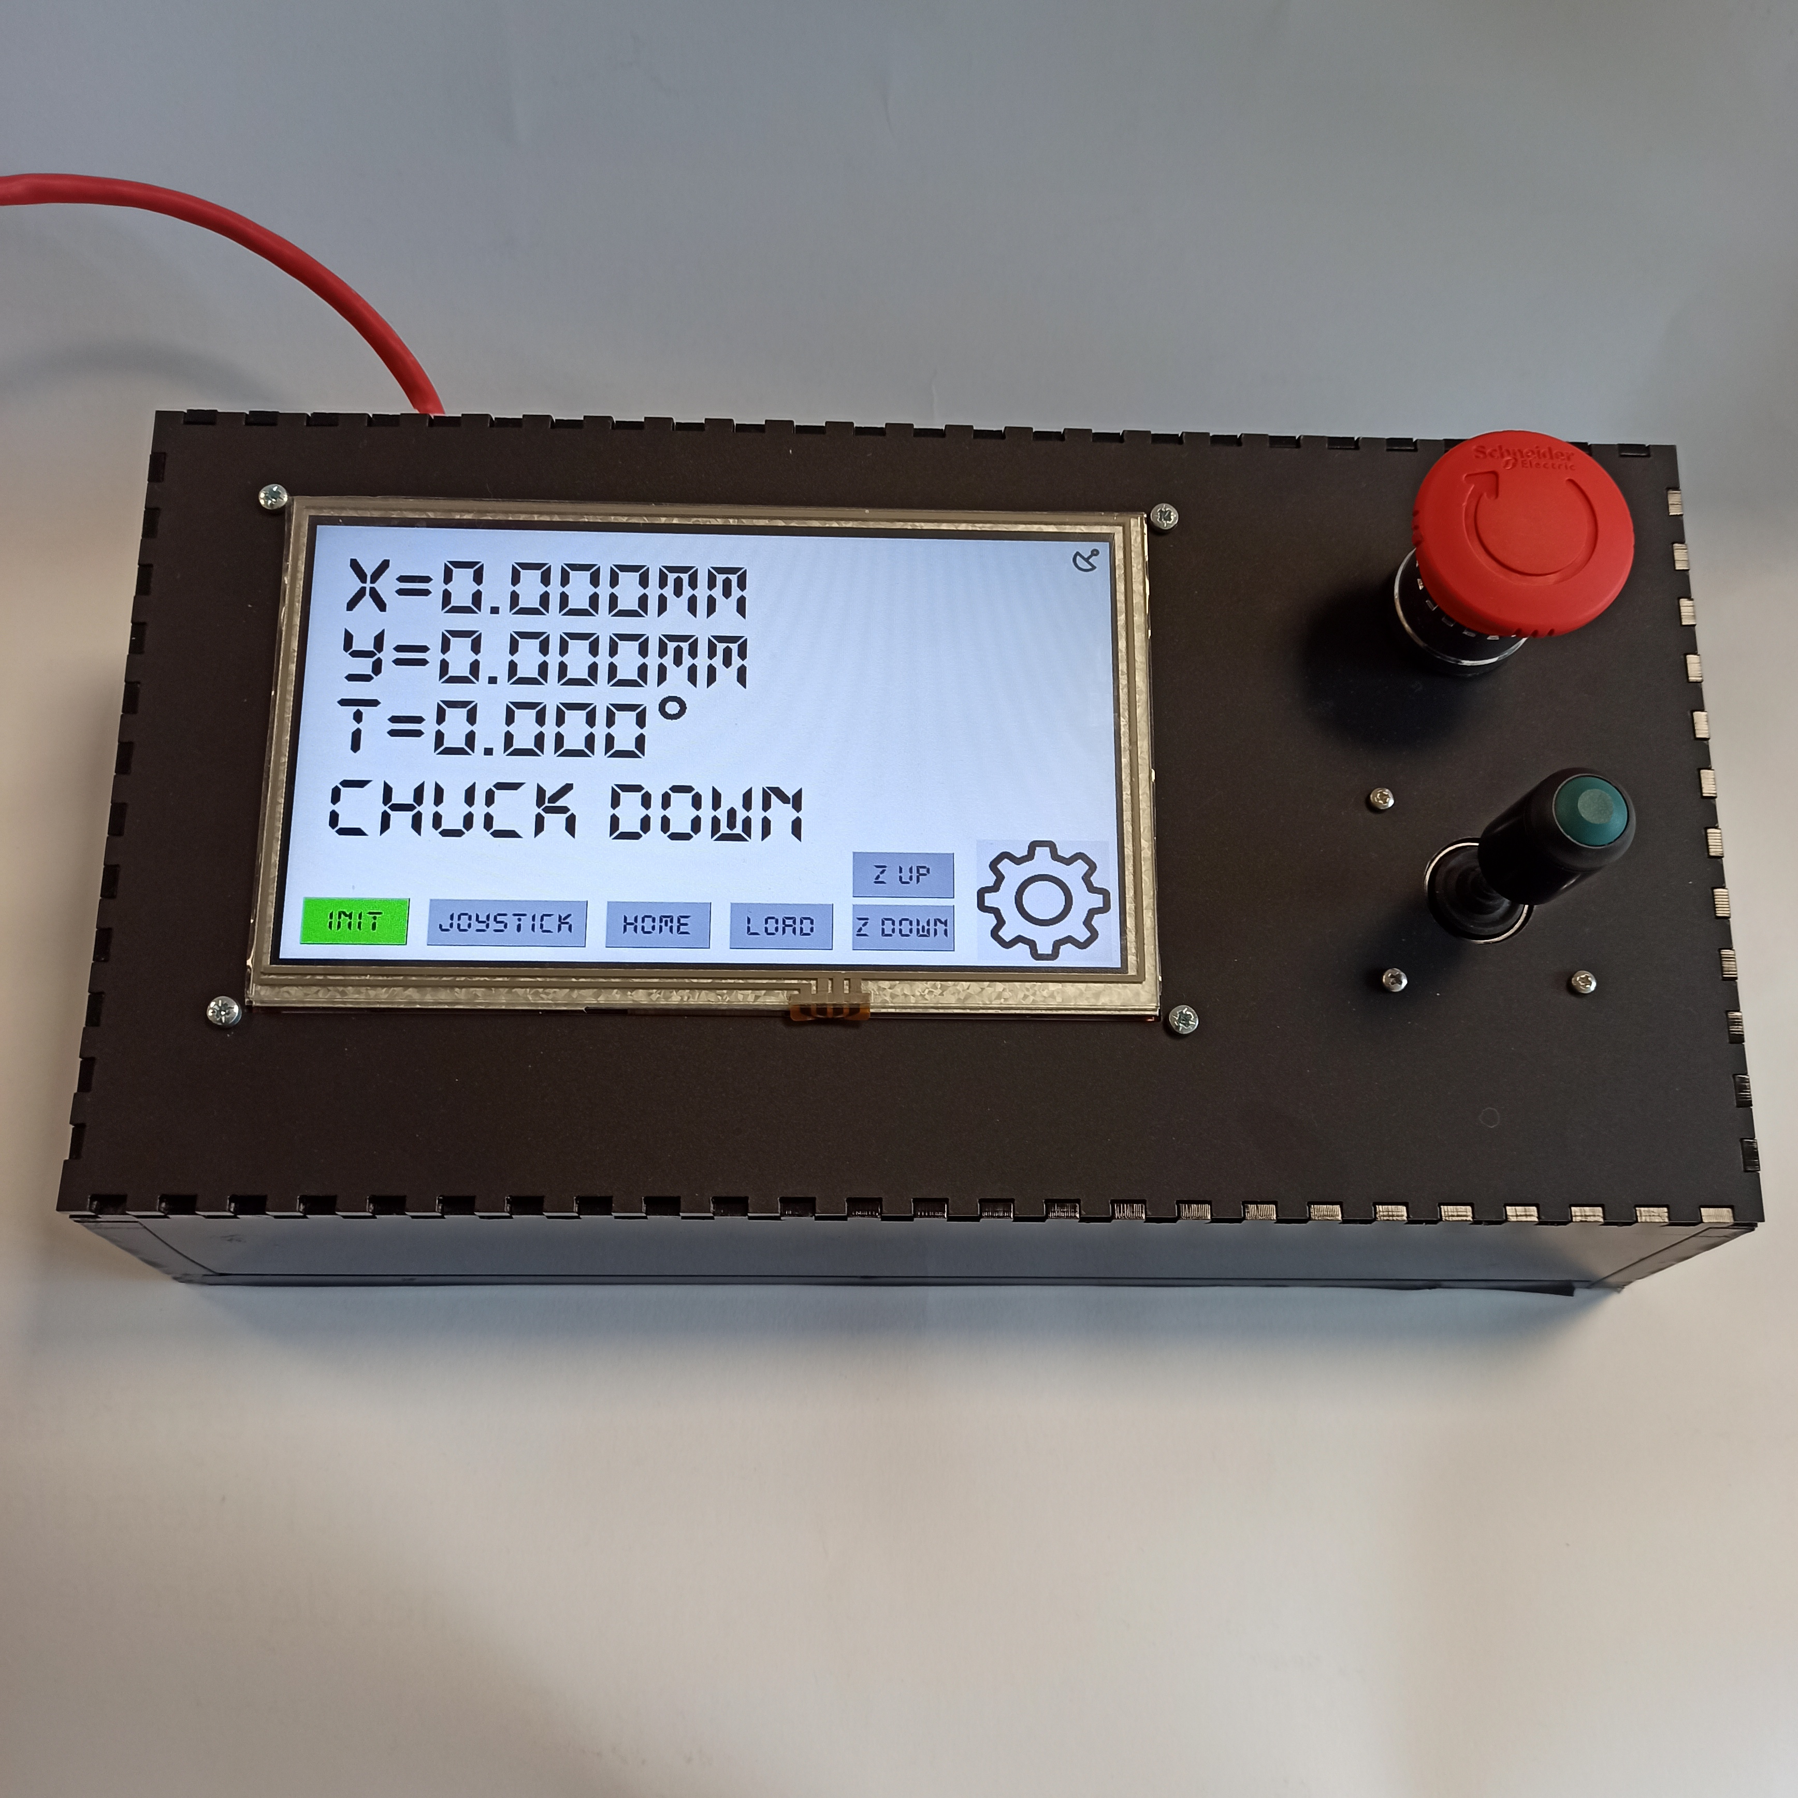
A tout moment l’appui sur l’arrêt d’urgence est possible. Il ne dégrade pas le testeur. A la fin de la procédure d’arrêt d’urgence, on retombe sur l’écran d’initialisation.

1. Mise sous tension
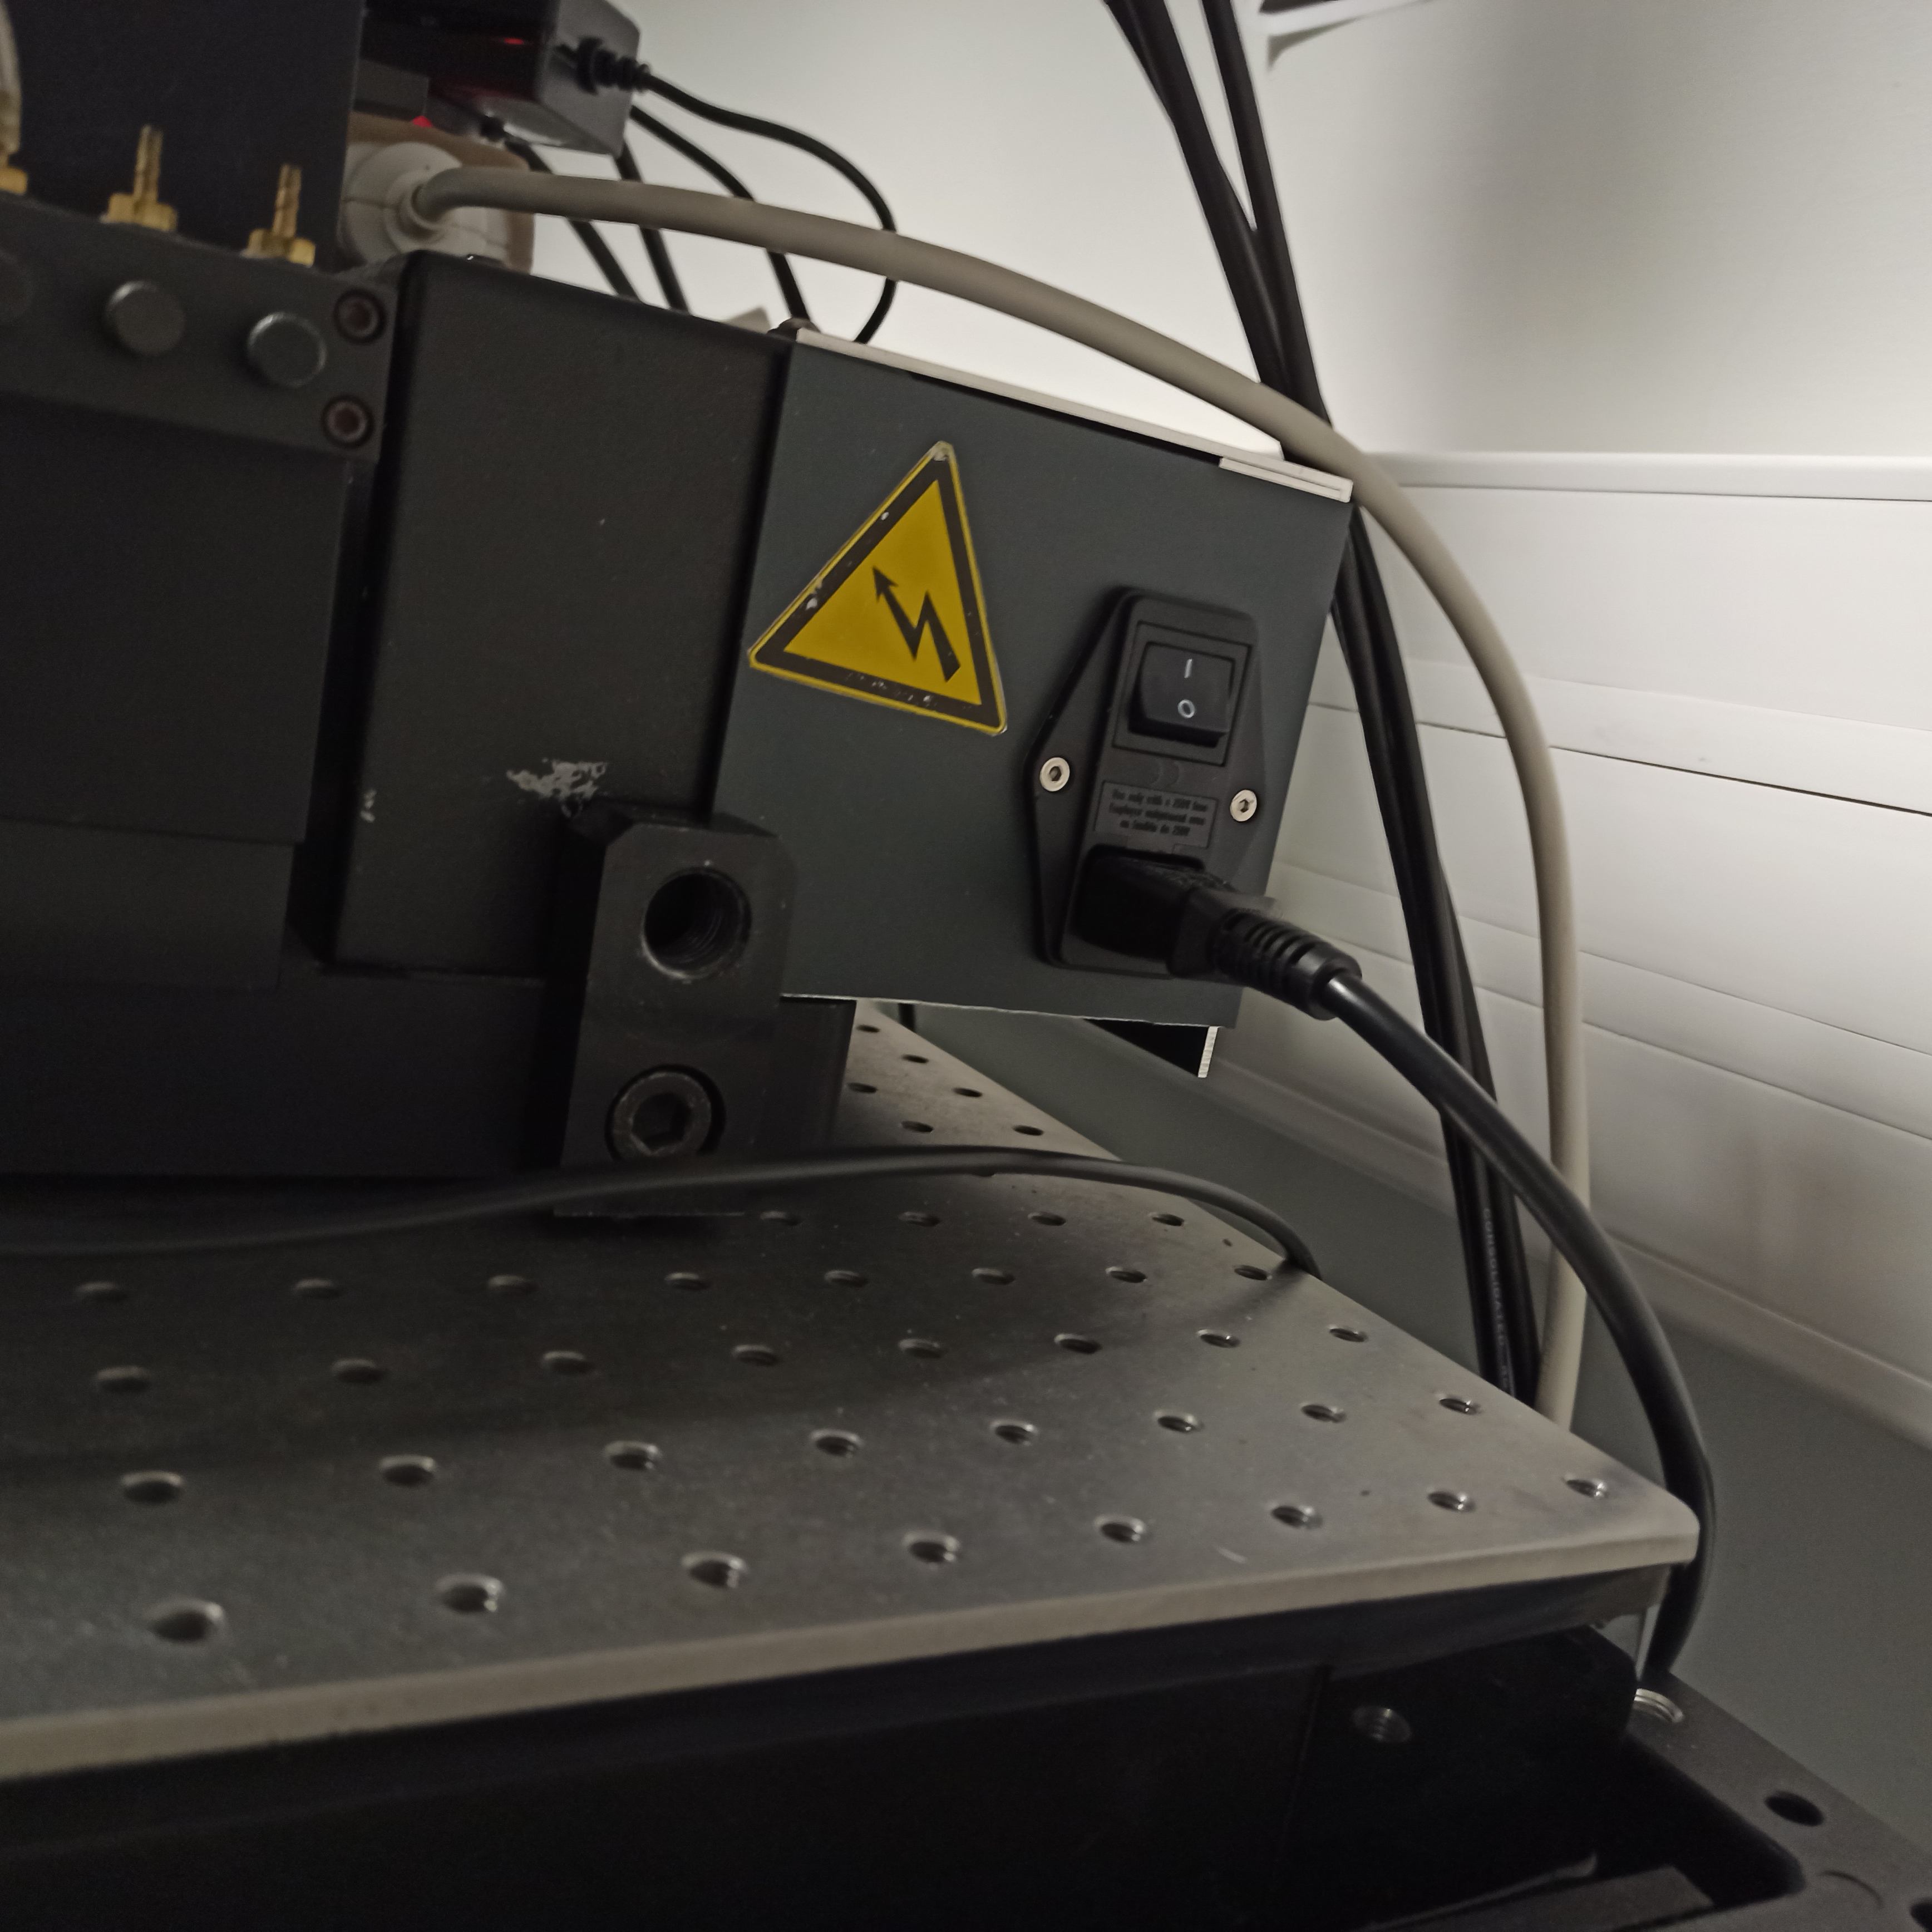
La mise sous tension se fait par un interrupteur, qui se situe derrière à droite. A La mise sous tension le testeur a une temporisation de 10s.

2. ECRAN de départ
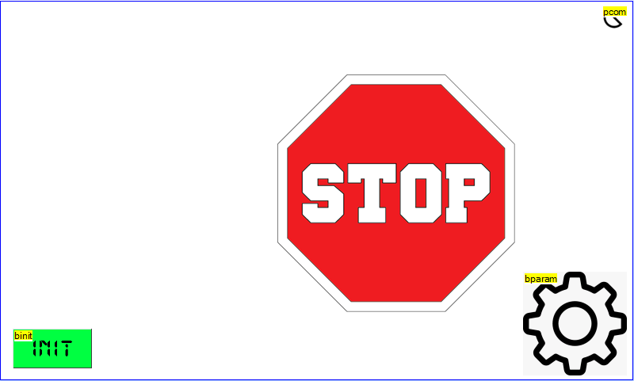
Seul le bouton d’initialisation est possible, l’initialisation est obligatoire. A la fin de la procédure d’initialisation, si tout s’est bien passé le panneau STOP disparaît et de nouveaux boutons apparaissent.
Attention l’initialisation de la station est entièrement automatique, il ne faut pas que son mouvement soit entravé par des objets (fils, outils). En cas de danger il est obligatoire d’utiliser l’arrêt d’urgence.
L’icône engrenage ne sert que pour la maintenance

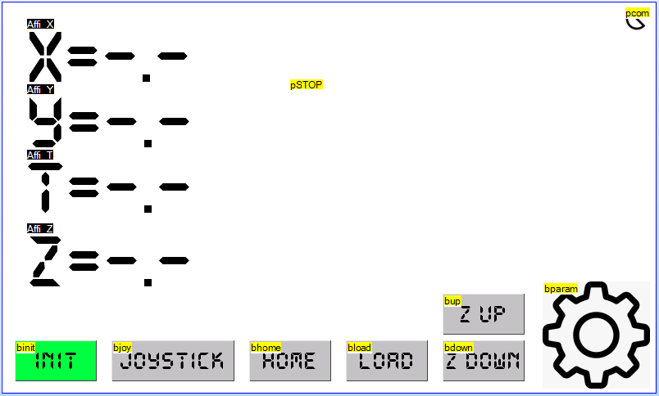
[INIT] réinitialise le testeur sous pointe (Attention mouvement automatique).

[HOME] replace le plateau (Chuck) à la position home (Attention mouvement automatique).
[LOAD] place le plateau (Chuck) à la position de chargement (Attention mouvement automatique).
[Z UP] monte le plateau (Chuck) en position haute (en contact avec les pointes), rend tous les déplacements impossible
[Z DOWN] déscent le plateau (Chuck) en position base , rend tous les déplacements impossible
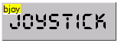
3.1 Mode Joystick
Pour activer le mode Joystick appuyer sur le bouton

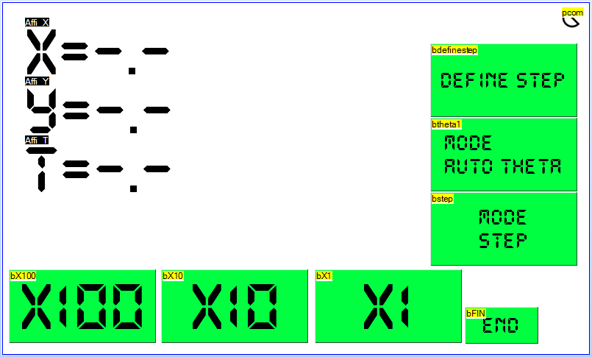
Un nouvel écran apparaît

Le Joystick devient fonctionnel, il existe trois vitesses X100, X10 et X1. L’appui du bouton du joystick fixe une nouvelle origine « HOME » ( l’angle Thêta mais n’est pas mémorisé dans le HOME)..
Il existe trois modes de plus que le mode joystick, [MODE THETA], [MODE STEP], [DEFINE STEP]. L’appui sur [END] ferme tous les modes et revient sur l’écran de départ.

3,2 MODE THETA
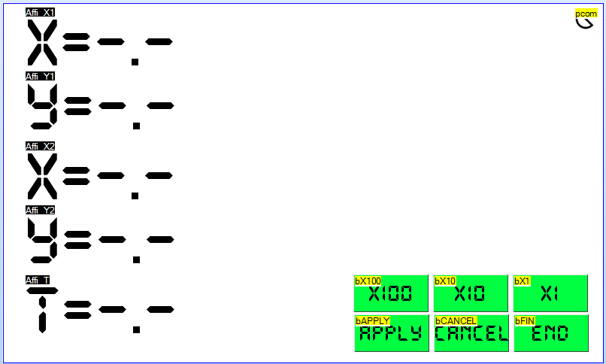
Le Mode Auto Thêta est le mode automatique de pilotage de la rotation du plateau (Chuck). Le joystick permet de définir 2 points de référence (X1,Y1) et (X2,Y2). Le premier appui sur le bouton du joystick fixe le premier point et le deuxième appui définit le second et calcule l’angle. L’appui sur [APPLY] active la rotation du plateau (Chuck) et fixe l’angle Thêta à 0.0° (mais n’est pas mémorisé dans le HOME).

3,3.1 DEFINE STEP
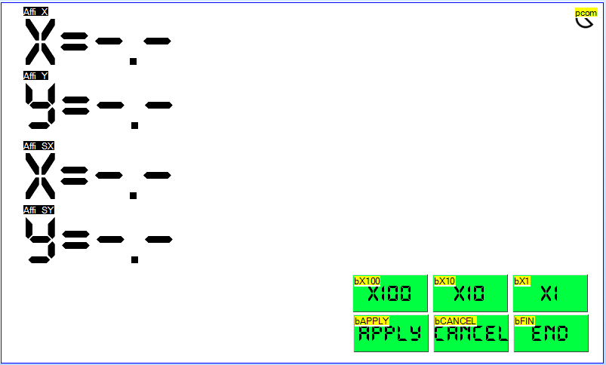

Ce mode permet de définir les pas « STEP » des axes X et Y. Le premier appui sur le bouton du joystick définit le premier point et le deuxième appui définit le second. La touche [APPLY] mémorise les pas x et Y en valeur absolue.
3,3.2 MODE STEP
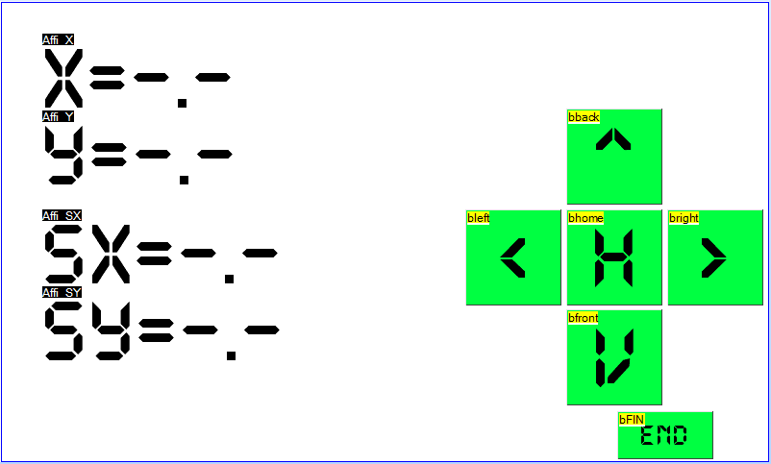
L’appui sur les touches haut, bas, gauche, droite fait bouger le plateau (Chuck) d’un pas « STEP ».
L’appui sur [H] replace le plateau (Chuck) en position « HOME »

ANNEXE
A.1 Convention des axes
